Photo | Nom du fichier | Légende de la photo
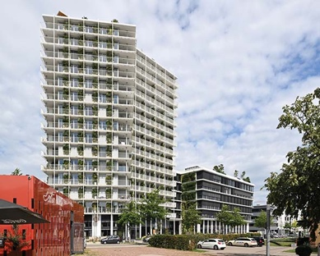 | RichardBrink_GreenCityTower_01 | Dans la ville allemande de Fribourg-en-Brisgau, le site d’une ancienne gare de marchandises a vu se construire un complexe de plusieurs bâtiments baptisé « Green City Tower ».  Photo : Richard Brink GmbH & Co. KG
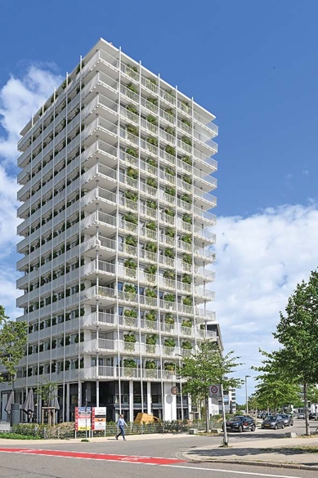 | RichardBrink_GreenCityTower_02 | Du haut de ses 52 mètres, l’imposante tour résidentielle offre, de ses étages supérieurs, une vue imprenable sur les toits de la ville.  Photo : Richard Brink GmbH & Co. KG
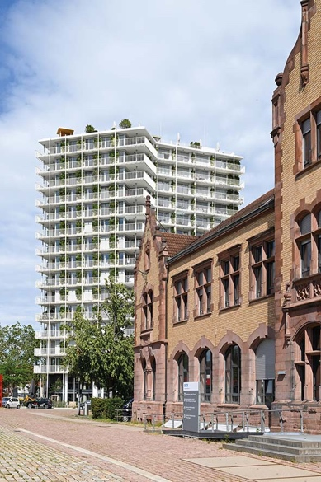 | RichardBrink_GreenCityTower_03 | La « Green City Tower » comprend également de vastes bureaux pour accueillir des entreprises, ainsi que des locaux pour la restauration. Son architecture qui ne passe pas inaperçue en fait une porte idéale à l’entrée de ce nouveau quartier encore en devenir.  Photo : Richard Brink GmbH & Co. KG
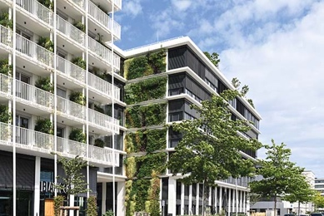 | RichardBrink_GreenCityTower_04 | L’immense façade végétalisée est l’un des signes distinctifs de ce nouvel ensemble. Par sa taille, elle est d’ailleurs l’un des plus grands modèles de végétalisation verticale en Allemagne.  Photo : Richard Brink GmbH & Co. KG
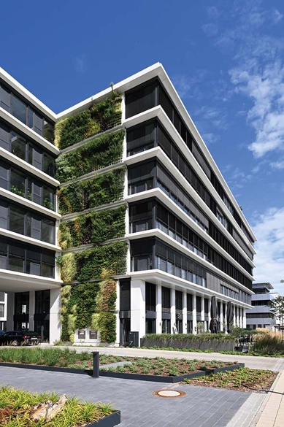 | RichardBrink_GreenCityTower_05 | C’est la société flor-design qui a été chargée des opérations impliquant notamment le montage de son propre système baptisé « greencityWALL ». La structure nécessaire à cette végétalisation fixée aux murs a été fournie par Richard Brink.  Photo : Richard Brink GmbH & Co. KG
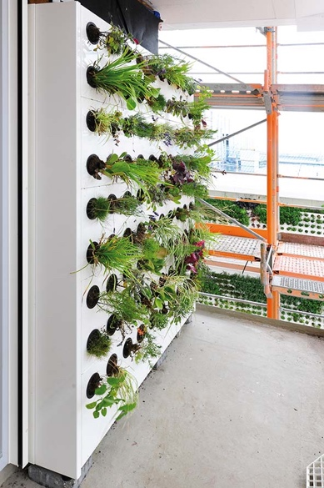 | RichardBrink_GreenCityTower_06 | Des photos prises lors des travaux illustrent bien la structure des murs végétalisés : des cassettes à planter sont suspendues sur des rails porteurs fixés à la façade qui reste bien ventilée. Au niveau du sol, des pieds supportent le poids des plantations pour soulager la façade.  Photo : Richard Brink GmbH & Co. KG
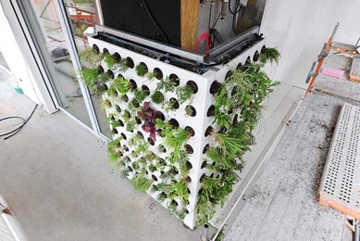 | RichardBrink_GreenCityTower_07 | Pour la végétalisation, les plantes sont introduites, à l’avant, par des orifices prévus à cet effet. Le substrat est versé au fur et à mesure par le haut. Des tuyaux d’irrigation garantissent un arrosage automatique et régulier.  Photo : Richard Brink GmbH & Co. KG
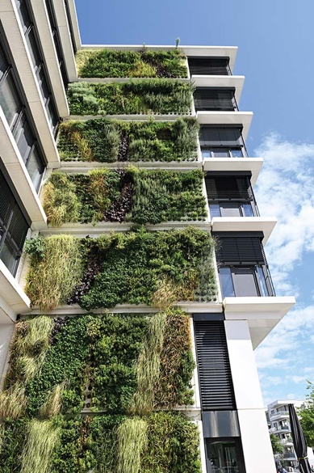 | RichardBrink_GreenCityTower_08 | Les quelque 50 000 plantes individuelles forment aujourd’hui une surface verte continue. En plus d’apporter une fabuleuse touche esthétique, elles contribuent aussi à la protection et à l’isolation du bâtiment. Sans oublier qu’elles offrent un habitat précieux à la faune, filtrent les particules fines dans l’air et fixent le CO₂.  Photo : Richard Brink GmbH & Co. KG
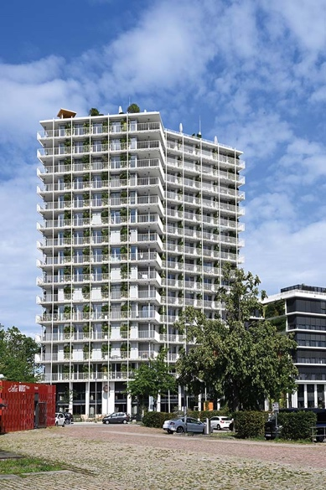 | RichardBrink_GreenCityTower_09 | La « Green City Tower » est le fruit d’une excellente collaboration entre toutes les parties impliquées dans le projet. Elle est aussi le parfait exemple d’un urbanisme durable et tourné vers l’avenir.  Photo : Richard Brink GmbH & Co. KG

